PRZEDMIOT język niemiecki KLASA 7c
DATA | TEMAT LEKCJI  Z LICZBĄ GODZIN NA JEGO REALIZACJĘ | ZADANIA Z PODRĘCZNIKA | ZADANIE Z ĆWICZEŃ  ( JEŚLI POSIADAJĄ) | SPOSÓB REALIZACJI TEMATU (Z KOMENTARZEM, INSTRUKCJĄ CO NALEŻY ZROBIĆ, LINKI, ITP.) | „ NACOBEZU” CZYLI OCZEKIWANE EFEKTY
25.05 | Liechtenstein  (1h) | - | - | Lektion  Thema: Liechtenstein  Na podstawie filmiku wypisz 5 rzeczy, z których słynie Liechtenstein.  https://www.youtube.com/watch?v=KI8QxTj3gBE | -
28.05 | Powtórzenie materiału leksykalno- gramatycznego  (1h) | - | - | Lektion  Thema: Powtórzenie materiału leksykalno- gramatycznego  Czas przeszły  Perfekt / Präteritum (Imperfekt)  np.  *Ich wohne in Berlin.  Perfekt: Ich habe in Berlin gewohnt.  Präteritum (Imperfekt): Ich wohnte in Berlin.  *Ich gehe ins Kino.  Perfekt: Ich bin ins Kino gegangen.  Präteritum (Imperfekt): Ich ging ins Kino.  Przekształć poniższe zdania na czas przeszły  Perfekt i czas przeszły Präteritum (Imperfekt).  1.Ich spiele Computer.  2.Ihr macht Hausaufgaben.  3.Ich bin zu Hause.  4.Sie haben einen Hund.  5.Du kaufst ein Auto.  6.Er kommt nach Hause.  7.Wir essen eine Pizza.  8.Ich warte auf den Bus.  9.Sie lernt Deutsch.  10.Du liest ein interessantes Buch. | Potrafi rozpoznać strukturę czasu przeszłego Perfekt i czasu przeszłego  Präteritum (Imperfekt)
01.06. | Powtórzenie materiału leksykalno- gramatycznego (b)  (1h) | - | - | Lektion  Thema: Powtórzenie materiału leksykalno- gramatycznego (b)  Czas przeszły  Perfekt / Präteritum (Imperfekt)  Ułóż 5 pytań w czasie przeszłym Perfekt i 5 pytań w czasie przeszłym Präteritum (Imperfekt).  Na każde z pytań udziel odpowiedzi całym zdaniem.  np.  Czas przeszły Perfekt  Hast du einen Hund gehabt?  Ja, ich habe einen Hund gehabt.  Czas przeszły Präteritum (Imperfekt)  Hattest du einen Hund?  Ja, ich hatte einen Hund. | Potrafi rozpoznać strukturę czasu przeszłego Perfekt i czasu przeszłego  Präteritum (Imperfekt)
04.06 | Kraje niemieckojęzyczne  (1h) | - | - | Lektion  Thema: Kraje niemieckojęzyczne  1.Wymień kraje niemieckojęzyczne i ich stolice  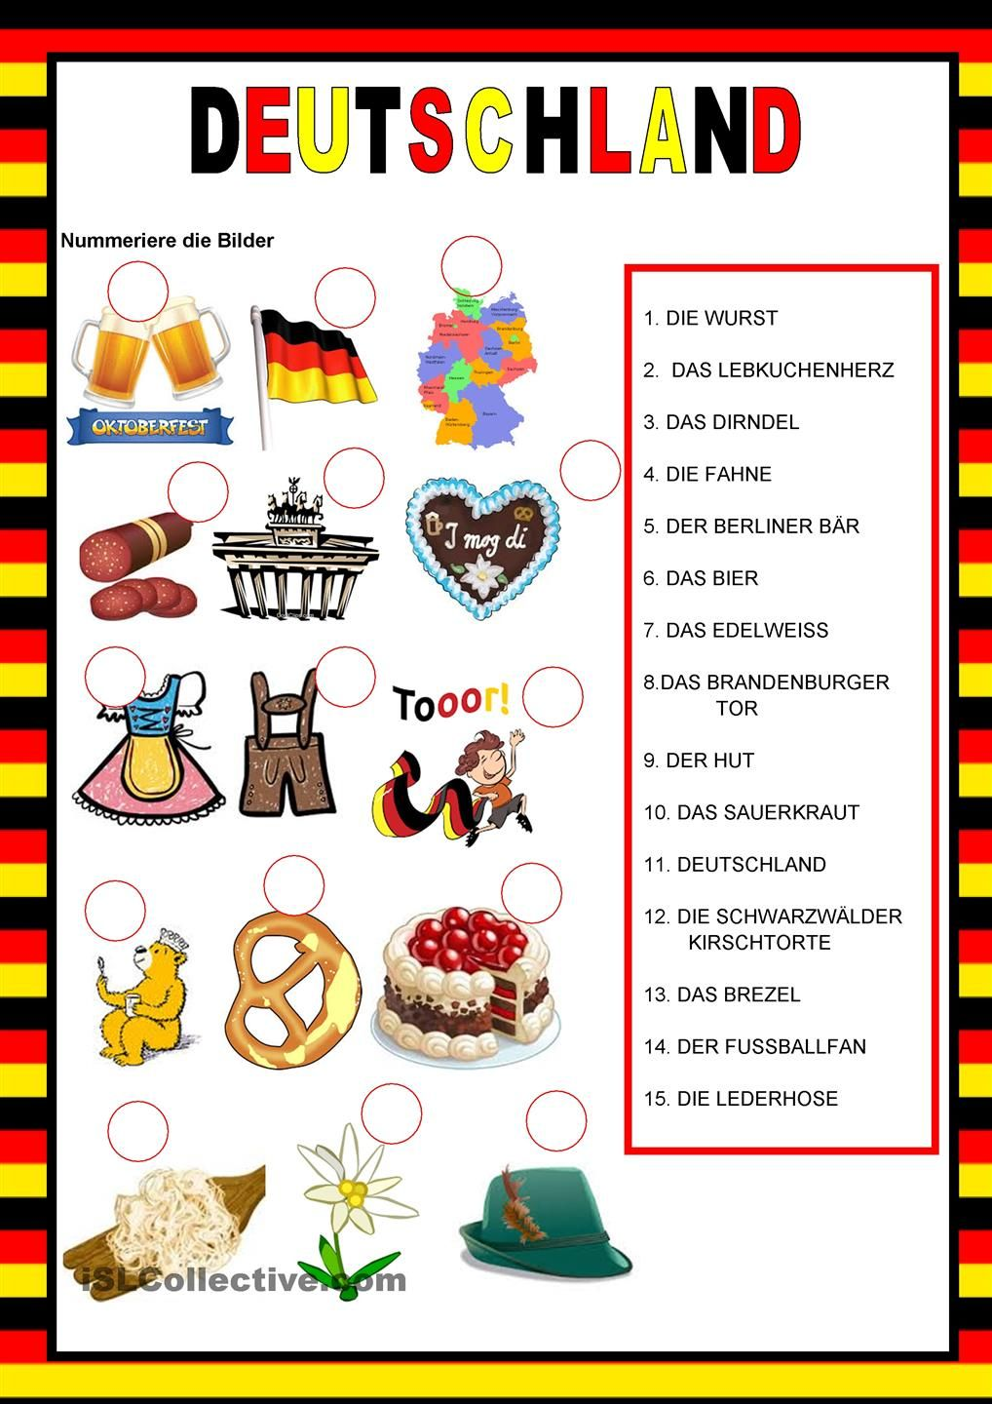  2. Rozwiąż  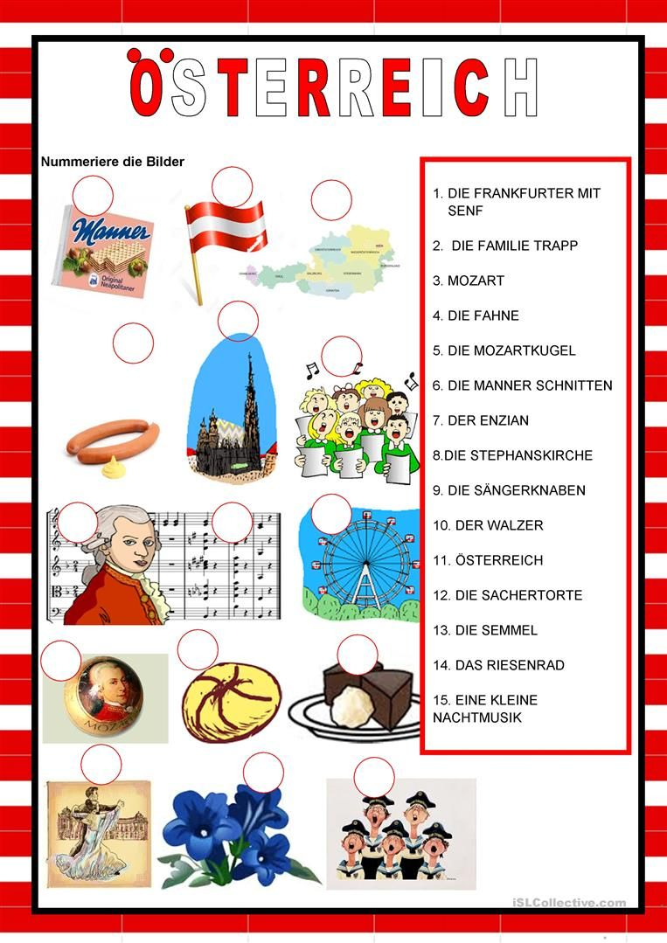  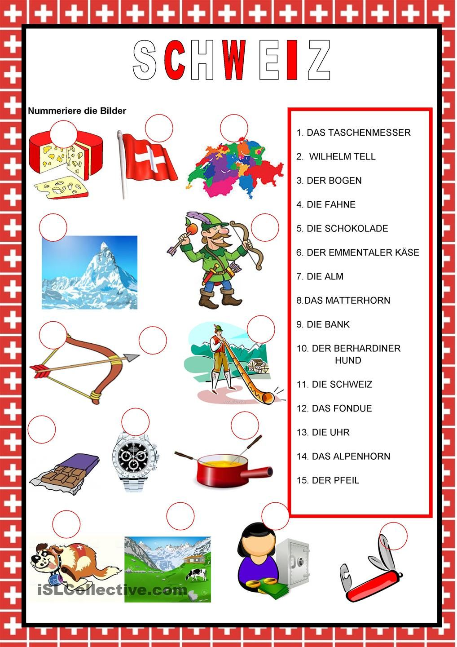  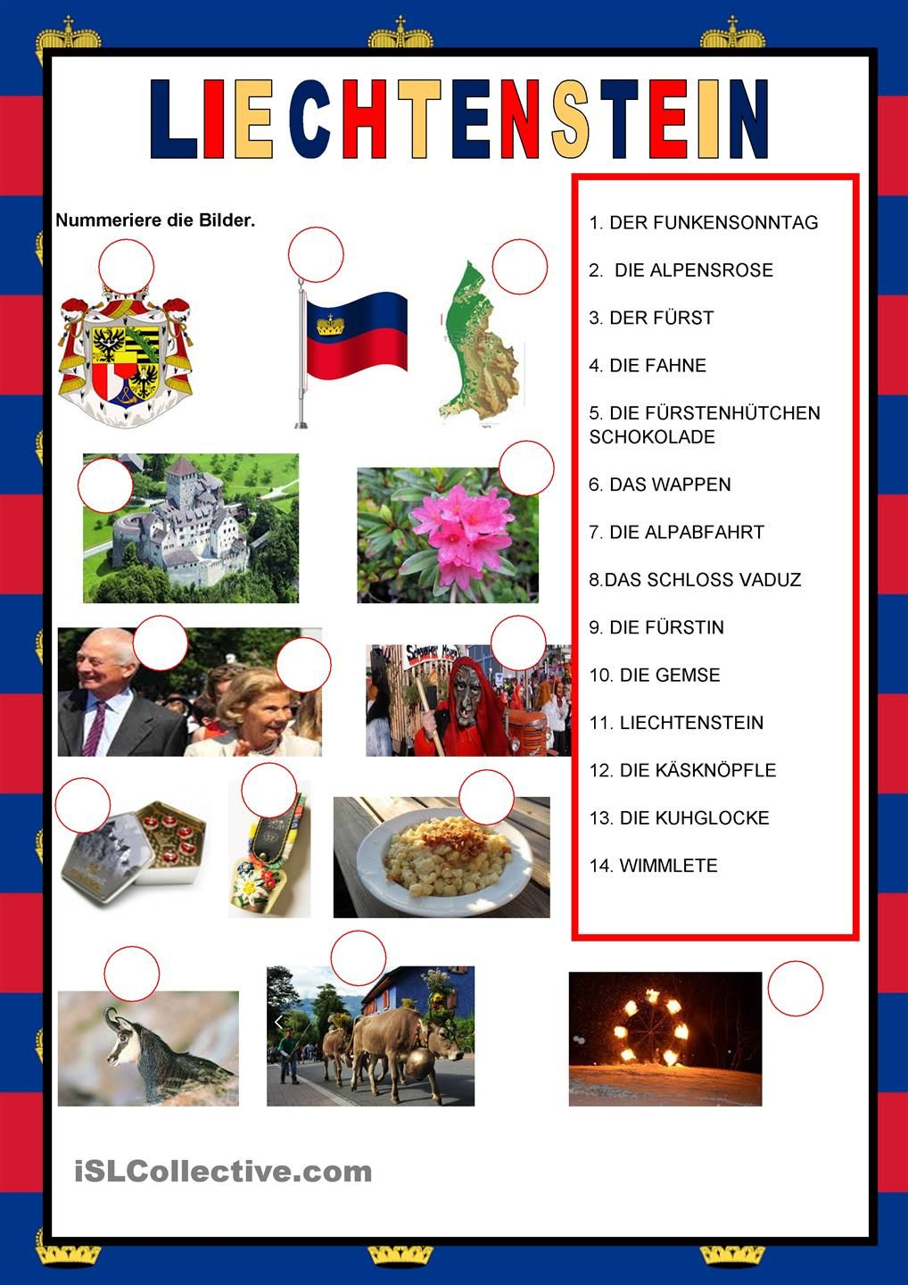 | -
08.06 | Wczoraj byłem, miałem  (1h) | - | - | Lektion  Thema: Wczoraj byłem, miałem  Rozwiąż.  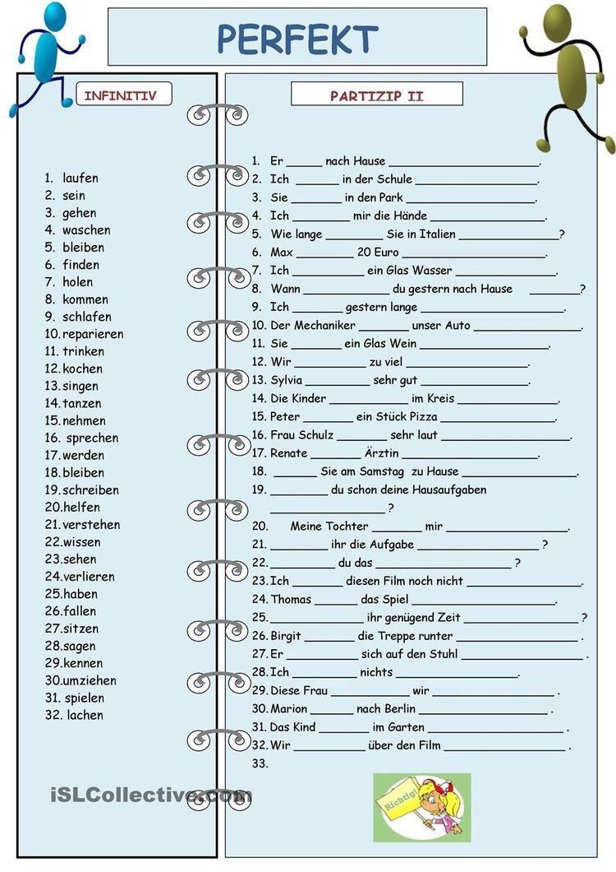 | Potrafi poprawnie zastosować formy czasu przeszłego Perfekt.
15.06 | Wczoraj byłem, miałem (b)  (1h) | - | - | Lektion  Thema: Wczoraj byłem, miałem (b)  Rozwiąż.  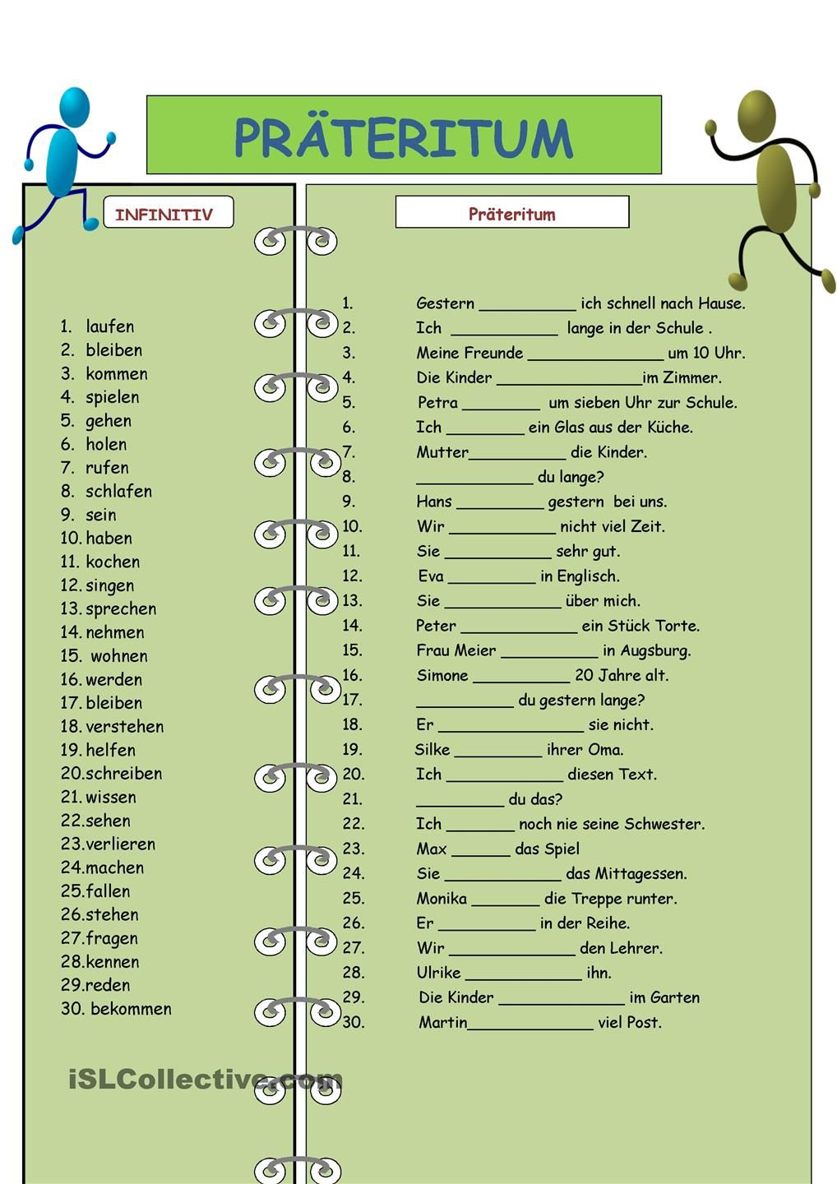 | Potrafi poprawnie zastosować formy czasu przeszłego  Präteritum (Imperfekt)

